МИНИСТЕРСТВО ОБРАЗОВАНИЯ И НАУКИ КАРАЧАЕВО-ЧЕРКЕССКОЙ РЕСПУБЛИКИ
ПРИКАЗ
09.10.2024 г.
№ 674
г. Черкесск
«Об организации работы телефона «горячей линии» по вопросам подготовки и проведения государственной итоговой аттестации по образовательным программам основного общего и среднего общего образования в Карачаево-Черкесской Республике в 2024/2025 учебном году»
В целях информационного сопровождения обучающихся образовательных организаций Карачаево-Черкесской Республики, их родителей (законных представителей) и общественности по вопросам подготовки и проведения государственной итоговой аттестации по образовательным программам основного общего и среднего общего образования в Карачаево-Черкесской Республике в 2024/2025 учебном году
ПРИКАЗЫВАЮ:
- Организовать работу регионального телефона «горячей линии» по вопросам подготовки и проведения государственной итоговой аттестации по образовательным программам основного общего и среднего общего образования в Карачаево-Черкесской Республике 8(800)200-98-90.
- Отделу государственной политики, управления в сфере общего образования и профессионального развития педагогических кадров Министерства образования и науки Карачаево-Черкесской Республики (М.И. Урусова):
  - разместить информацию о работе телефона «горячей линии» на официальном сайте Министерства образования и науки Карачаево-Черкесской Республики;
  - довести настоящий приказ до сведения руководителей муниципальных органов управления образованием, образовательных организаций среднего профессионального образования, негосударственных и подведомственных Министерству образования и науки Карачаево-Черкесской Республики образовательных организаций.
- Руководителям муниципальных органов управления образованием:
  - довести настоящий приказ до сведения руководителей образовательных организаций;
  - организовать работу муниципального телефона «горячей линии» по вопросам подготовки и проведения государственной итоговой аттестации по образовательным программам основного общего и среднего общего образования;

3.3 разместить информацию о работе телефона «горячей линии» на официальном сайте.
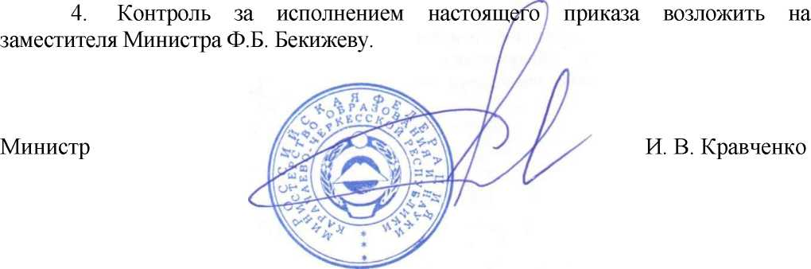
Исп. Кубекова А.М. Тел.: 8(87-82)26-69-37

